

**Early Childhood nieuwsbrief**

**Dynamics of Youth**

**Early Childhood**

*Dynamics of Youth*

**Juni 2023**

Beste leden van de Early Childhood community,

Voor dat jullie met een welverdiende vakantie gaan, willen we inspirerend nieuws van de community delen en jullie informeren over de plannen voor komend academisch jaar (2023-2024).

## Blogworkshop (27 juni 2023)

Op 27 juni organiseerden we onze eerste blogworkshop. Het doel van de workshop was om wetenschappers die willen beginnen met bloggen – of het vertalen van hun onderzoek voor een breed publiek – op weg te helpen. Aan het eind liepen alle deelnemers naar buiten met een goed geformuleerde kernboodschap van hun blog. Om een idee te geven van hun ervaringen, hebben we een collage gemaakt met stukjes uit de evaluaties:

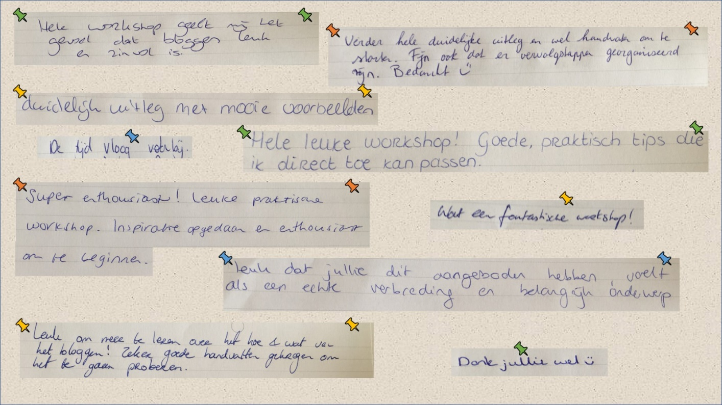

*[Transcript van de afbeelding (links naar rechts, boven naar beneden):*

* *Hele workshop geeft mij het gevoel dat bloggen leuk en zinvol is.*
* *Verder hele duidelijke uitleg en wel handvaten om te starten. Fijn ook dat er vervolgstappen georganiseerd zijn. Bedankt 😊*
* *Duidelijke uitleg met mooie voorbeelden.*
* *De tijd vloog voorbij.*
* *Hele leuke workshop! Goede, praktische tips die ik direct toe kan passen.*
* *Super enthousiast! Leuke praktische workshop. Inspiratie opgedaan en enthousiast om te beginnen.*
* *Wat een fantastische workshop!*
* *Leuk dat jullie dit aangeboden hebben, voelt als een echte verbreding en belangrijk onderwerp.*
* *Leuk om meer te leren over het hoe & wat van het bloggen! Zeker goede handvatten gekregen om het te gaan proberen.*
* *Dankjulliewel 😊]*

Als community hebben we ook veel geleerd tijdens het organiseren van de workshop en van de feedback. Dit heeft als resultaat dat de vervolgbijeenkomst op woensdagochtend 13 september nog veel interactiever zal zijn. Hier zullen participanten geholpen worden om hun blog van opzetje klaar te maken voor publicatie . Daarnaast zijn we van plan begin 2024 een Engelse variant van de blogworkshop te organiseren, zodat we een groter publiek kunnen bereiken.

## Netwerklunch (27 juni 2023)

Na de workshop hebben we een netwerklunch georganiseerd. In drie rondes konden onderzoekers van verschillende disciplines met elkaar kennis maken. Tussen de rondes door waren korte pitch momenten waar onderzoekers de gehele zaal konden toespreken. Onderzoekers lieten weten veel ‘visitekaartjes’ te hebben uitgedeeld.

De netwerklunches zullen in het nieuwe academische jaar worden voortgezet rondom verschillende thema’s. Op deze manier kunnen onderzoekers met elkaar in contact blijven, nieuwe contacten opdoen en op de hoogte blijven van activiteiten binnen de Early Childhood community en Dynamics of Youth.

## Departementsintroducties

De communities van Dynamics of Youth leggen steeds meer contacten binnen de departementen. Zo hebben we onze eerste verjaardag als communities gevierd met taart bij elk departement dat is aangesloten aan DoY.

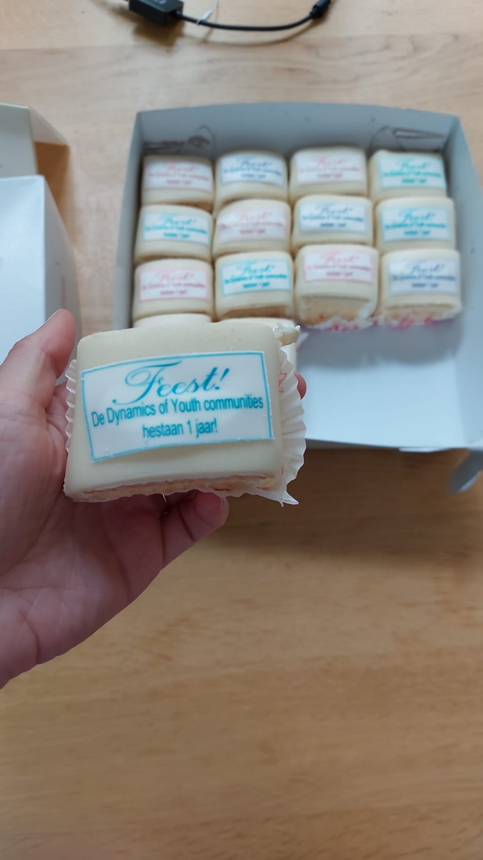

*[Beschrijving van afbeelding: Op de achtergrond een doos met kleine gebakjes. Op de voorgrond is één gebakje te zien dat vast wordt gehouden. Op het gebakje staat “Feest! De Dynamics of Youth communities bestaan 1 jaar!”]*

Daarnaast sluiten we af en toe ook aan bij meetings van departementen om ons beter voor te stellen en uit te leggen wat DoY en de communities voor jouw departement kunnen betekenen. We hebben bijvoorbeeld de Early Childhood community aan onderzoekers van het Instituut for Language Sciences en onderzoekers van het Wilhelmina Kinderziekenhuis voorgesteld. Als je geïnteresseerd bent in een DoY-introductie bij jouw departement, kun je ons mailen ([early.childhood@uu.nl](mailto:early.childhood@uu.nl)).

## Mogelijkheden voor funding

Als community mogen we naar eigen inzicht onderzoekers financieel ondersteunen. Daarom hebben we een call uitgezet. Je kunt in vier categorieën financiering aanvragen voor een grote variatie aan doeleinden, waaronder organisatie van een evenement, het FAIR maken van je database of het uitbreiden van je onderzoek.

De call is [hier](https://doy-community.sites.uu.nl/early-childhood/funding-opportunities/) te vinden.

## Student assistent gezocht

Vanaf 1 september zijn we op zoek naar een nieuwe student assistent. Klik [hier](https://www.linkedin.com/posts/elinerosadegroot_student-assistant-needed-for-early-childhood-activity-7082335780555087872-p8-a?utm_source=share&utm_medium=member_desktop) voor meer informatie. Je kunt je sollicitatie (CV en motivatiebrief) naar [early.childhood@uu.nl](mailto:early.childhood@uu.nl) sturen.

## Agenda

In het nieuwe academische jaar zijn we de volgende dingen van plan:

Elke twee maanden Netwerklunch voor EC community leden

28 augustus 2023 Booster borrel

13 september 2023 Vervolg op de blogworkshop; van opzetje naar publicatie

12 oktober 2023 FAIR data fair

21 maart 2024 Bezoek van DoY communities bij het ILS colloquium

Zomer 2024 Summer school ‘Early Childhood’